Заботься о здоровом питании
- 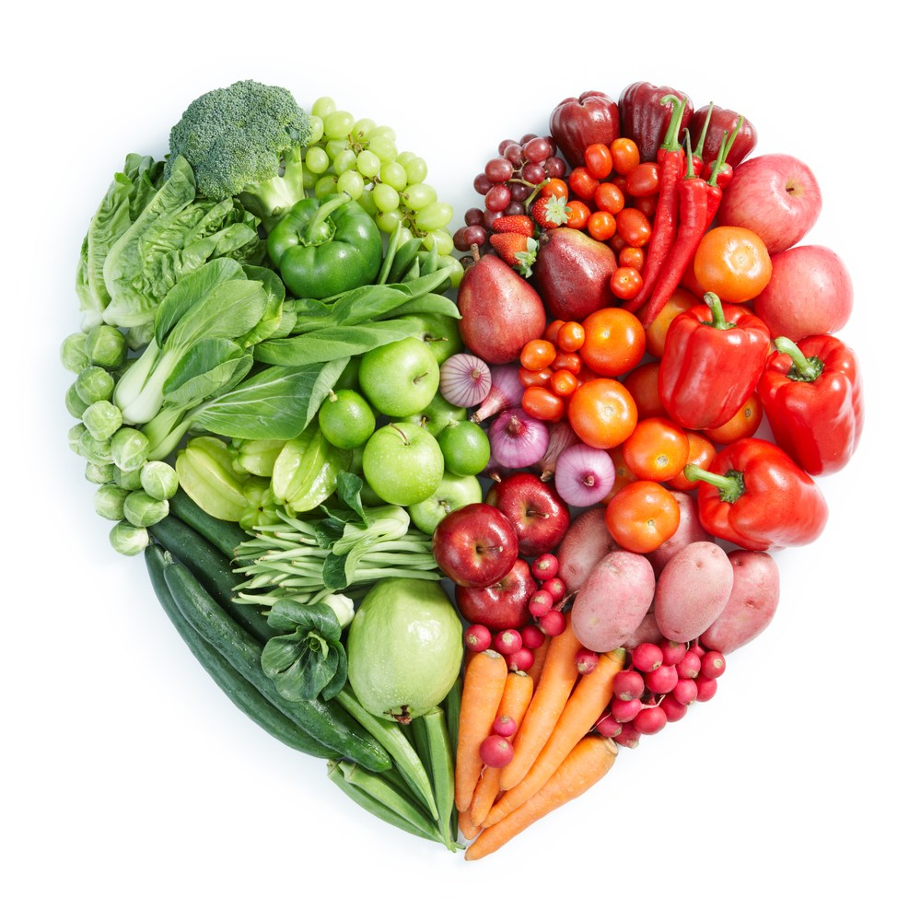Ежедневное потребление 400 грамм овощей и фруктов снижают риск развития инсульта на 35%.
- Два фрукта в день снижают риск развития депрессии на 15%, а два фрукта разного цвета на 25%.
- Потребление рыбы 2 раза в неделю в качестве основного блюда снижает риск развития депрессии и повышения артериального давления на 15%, сахарного диабета – на 20%, а при более частом потреблении (до 3-4 раза в неделю) - на 30%.
- Потребление 30 г. орехов (1-2 столовые ложки) ежедневно снижает риск развития сердечно-сосудистых заболеваний на 30%.
- Ежедневный завтрак снижает риск развития ожирения и сахарного диабета. Пропуск завтрака способствует увеличению массы тела.
- Использование йодированной соли позволит избежать дефицита йода в организме и повысит умственную активность.
- Рацион здорового питания (ежедневное потребление цельных злаков, овощей, фруктов, орехов, рыбы в оптимальном количестве) снижает риск смертности на 56%.
«ТАРЕЛКА ЗДОРОВОГО ПИТАНИЯ»
Правильное соотношение между продуктами – залог полноценности рациона. Баланс между углеводами, жирами и белками – основа здорового питания.
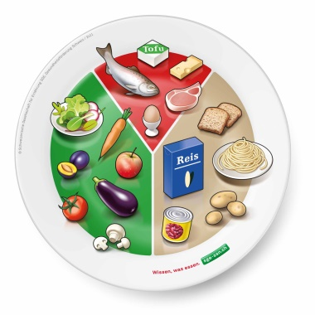
Правило «тарелки здорового питания» заключается в правильном распределении «мест» для продуктов. Правило актуально для основных приёмов пищи – завтрака, обеда и ужина.
ЗНАЕШЬ, ЧТО ЕШЬ
ОВОЩИ И ФРУКТЫ ЕЖЕДНЕВНО
- 5 порций овощей и фруктов обеспечивают необходимый уровень пищевой клетчатки.
- На завтрак, обед и ужин употребляйте порцию овощей (салат с растительным маслом или рагу из овощей).
- Два больших фрукта в день – это минимум! Больше можно – меньше нельзя!
- На десерт выбирайте фрукты, ягоды и сухофрукты! Завершайте завтрак, обед и ужин фруктом.
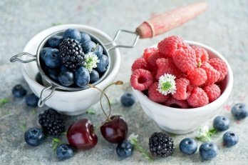

- Самый оптимальный десерт – это ягоды. Они имеют низкую калорийность, несут низкую углеводную нагрузку и обладают высоким содержанием пищевых волокон.
- Цельные фрукты и ягоды предпочтительны сокам, пюре и «смузи». Фрукты содержат пищевую клетчатку, сдерживающую быстрое усвоение сахаров.
- Источниками пищевых волокон являются овощи и фрукты в любом виде: свежие, приготовленные, сушеные или замороженные.
ЗДОРОВЫЙ ПЕРЕКУС
- Чаепитие полезнее с сухофруктами, орехами и ягодами.
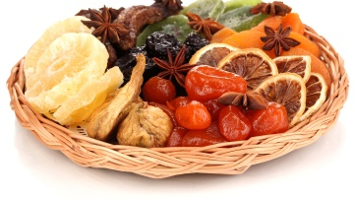

- Свежие, замороженные или сушеные ягоды и фрукты являются оптимальными для десерта.
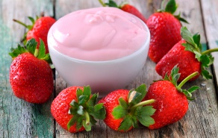

- В качестве «перекуса» хорошо использовать творог или йогурт. Выбирайте продукты без дополнительных сладких добавок!
- 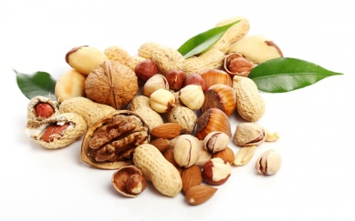Продукты из злаков, семян и орехов – отличный вариант для перекуса.

- 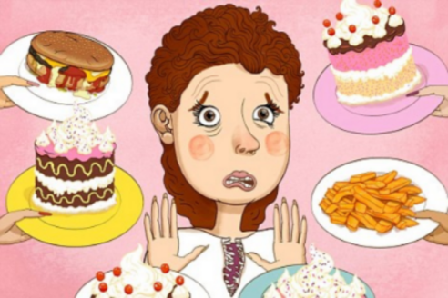Низкокалорийные сладости – это миф! Старайтесь свести к минимуму употребление кондитерских изделий.

Автор: Приходько Д.Н., врач-стоматолог детский
Редактор: Палазник И.А., врач-валеолог
Компьютерная верстка:
Палазник И.А., Сантарович А.П.
Ответственный за выпуск:
Слайковская Л.А. главный врач
Тираж 200шт.
Учреждение здравоохранения
«17-я городская детская клиническая поликлиника»

ЗДОРОВЬЕ И СИЛА
В ПРАВИЛЬНОМ ПИТАНИИ

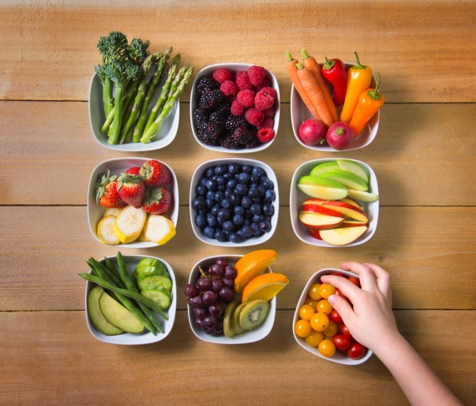

Минск 2019

